**臺北市立松山高級工農職業學校**

**114學年度科技校院繁星計畫聯合推薦甄選**

**校內評選實施計畫**

103.01.09升學暨招生入學工作委員會議修正  
104.01.06升學工作審查委員會議修正  
105.01.06升學工作審查委員會議修正  
105.12.29升學暨入學招生工作審查委員會議修正  
106.12.27升學暨入學招生工作審查委員會議修正  
108.01.03升學暨入學招生工作審查委員會議修正  
108.12.26升學暨入學招生工作審查委員會議修正  
109.12.17升學暨入學招生工作審查委員會議修正  
110.12.21升學暨入學招生工作審查委員會議修正  
111.12.08升學暨入學招生工作審查委員會議修正  
112.12.14升學暨入學招生工作審查委員會議修正  
113.11.28升學暨入學招生工作審查委員會議修正

一、依據

（一）依據教育部99年8月4日臺技（二）字第0990129340B號、招策會107年2月22日技專校院招策字第1070000065B號函、教育部107年2月13日臺教技（一）字第1070021292號函、110年11月5日110學年度科技校院繁星計畫聯合推薦甄選委員會委員會第1次委員會議審議通過「科技校院繁星計畫聯合推薦甄選入學招生規定」及決議。

（二）114學年度科技校院繁星計畫聯合推薦甄選入學招生簡章辦理。

二、目的

為辦理臺北市立松山高級工農職業學校（以下簡稱本校）應屆畢業生參加科技校院繁星計畫聯合推薦甄選，特訂定此實施計畫，辦理校內評選相關工作。

三、申請資格

（一）本校職業類科及綜合高中專門學程（截至畢業前一學期須修畢專門學程科  
目25學分以上）之應屆畢業生。

（二）在校學業成績（在校前5學期總成績平均）排名在各科或各專門學程前30％以內。

（三）全程均就讀本校之學生。

（四）在114年2月18日（星期二）前無任何懲處紀錄之學生。

四、申請程序及日程

（一）校內評選實施計畫公告：114年1月4日（星期四）下午5時前，公告本校辦  
理科技校院繁星計畫聯合推薦甄選校內評選實施計畫。

（二）校內評選報名：114年2月17~18日（星期一~二），凡符合資格之本校應屆  
畢業生，須填寫參加科技校院繁星計畫聯合推薦甄選校內評選申請表（如附件1，第3頁），114年2月18日（星期二）下午5時前繳交至教務處註冊組。

（三）資格審查：114年2月19日（星期三）起，註冊組於受理申請報名後，進行  
審查學生是否符合報名資格之規定。

（四）校內評選：114年2月20日（星期四）召開本校升學暨入學招生工作審查委  
員會議，依校內評選實施計畫進行資料評選；並於翌日下午5時前於本校網頁【最新消息】處公告正備取學生名單。

（五）校內評選正備取學生說明會：預計於114年3月3日（星期一）中午召開，請以開會通知單為準。

（六）資料繳交：114年3月5日（星期三）下午5時前，正備取學生繳交所有報名資料（請參閱114學年度科技校院繁星計畫聯合推薦甄選入學招生簡章，逾時不予收件或補件）至註冊組。正取學生逾時繳交資料則視同放棄，由備取學生依序遞補。

1.第7比序證明彙整表（如附件2，第4頁）與各項競賽、證照及語文檢定等證明文件影本。

2.第8比序證明彙整表（如附件3，第8頁）與學校幹部、志工、社會服務及社團參與等證明文件影本（請洽學生事務處申請）。

（七）正式網路報名：114年3月12日（星期三）上午10時起至3月19日（星期三）下午5時止，獲正式推薦之15名學生完成線上報名。

五、推薦甄選委員會組織及職責

（一）由本校113學年度升學暨入學招生工作審查委員會組成。

（二）職責為訂定本校參加「科技校院繁星計畫聯合推薦甄選」校內評選實施計  
畫、審查及議決推薦學生名單。

六、評選方式

（一）依在校前5學期平均學業成績轉換成班級（或專門學程）T分數後，再計算各比序之群百分比。

（二）比序方式：當該比序相同時，才會進入下一比序，如第1比序相同時，才會進入第2比序，以此類推。

1.第1比序：前5學期學業平均成績之群名次百分比。

2.第2比序：前5學期專業及實習科目平均成績之群名次百分比（職業類科為部定必修專業及實習科目），綜合高中專門學程為專精科目。

3.第3比序：前5學期技能領域科目平均成績之群名次百分比，綜合高中技能領域科目為核心科目。

4.第4比序：前5學期英文平均成績之群名次百分比。

5.第5比序：前5學期國文平均成績之群名次百分比。

6.第6比序：前5學期數學平均成績之群名次百分比。

7.第7比序：「競賽、證照及語文能力檢定」之總合成績。

8.第8比序：「學校幹部、志工、社會服務及社團參與」之總合成績。

9.第7比序與第8比序之各項目證明文件取得日期，須為被推薦考生入學高職學校之後至報名截止日114年3月19日（星期三）前，方予採計。並依據比序方法評選出校內各群推薦學生。

（三）正備取人數

依總成績高低順序排定名次推薦正取15人，備取30人。

七、承辦本項業務之單位得成立推薦甄選委員會工作小組，負責評選作業相關工作。

八、本實施計畫經本校推薦甄選委員會議通過，陳校長核定後實施，修正時亦同。

**附件1**

**臺北市立松山高級工農職業學校**

**114學年度科技校院繁星計畫聯合推薦甄選**

**【校內評選申請表】**

申請日期： 114年 2 月 日

|  |  |  |  |  |  |  |  |  |  |
| --- | --- | --- | --- | --- | --- | --- | --- | --- | --- |
| 科（學程） |  | | | 班級 | |  | | | |
| 學號 |  | | | 姓名 | |  | | | |
| 性別 | □ 男 □ 女 | | | 聯絡  電話 | | 手機：  市話： | | | |
| 群人數 | （本欄由學校填寫） | 平均學業成績轉換成T分數 | | （本欄由學校填寫） | | | 群名次百分比 | | （本欄由學校填寫） |
| 符合  推薦報名  資格 | □本校職業類科及綜合高中專門學程（截至畢業前一學期須修畢專門學程科目25學分以上）之應屆畢業生。  □在校學業成績（在校前5學期總成績平均）排名在各科或各專門學程前30％以內。  □全程均就讀本校之學生  □在114年2月18日（星期二）前無任何懲處紀錄之學生 | | | | | | | | |
| 申請人 | 學生 簽章 | | | | 家長 簽章 | | | | |
|  | | | |  | | | | |
| 推薦人 | 導師 簽章 | | | | 科主任 簽章 | | | | |
|  | | | |  | | | | |
| 審核人 | 學務處 簽章 | | 註冊組長 簽章 | | | | | 教務主任 簽章 | |
| □已確認無任何懲處紀錄 | |  | | | | |  | |

備註：請將本申請表於114年2月17~18日（星期一~二）每日上午8時至下午5時，繳交至教務處註冊組。

**附件2**

114學年度科技校院繁星計畫第7比序

各項競賽、證照及語文能力檢定等證明彙整表

|  |  |  |  |  |
| --- | --- | --- | --- | --- |
| **項次** | **採計項目** | **發證單位** | **發照/比賽日期** | **備註** |
| **範例** | **領有技術士證者/18500機械加工/丙級技術士證** | **勞動部** | **111.8.14** |  |
| 1 |  |  |  |  |
| 2 |  |  |  |  |
| 3 |  |  |  |  |
| 4 |  |  |  |  |
| 5 |  |  |  |  |
| 6 |  |  |  |  |
| 7 |  |  |  |  |
| 8 |  |  |  |  |
| 9 |  |  |  |  |
| 10 |  |  |  |  |
| 11 |  |  |  |  |
| 12 |  |  |  |  |
| 13 |  |  |  |  |

**註：**

1.考生須於正式網路報名時，於「網路報名系統」點選登錄持有之項目，由系統列印本表。

2.證明繳交影本，須由各高職學校加蓋「本件核與原件相符」戳章及審核人職章。

3.請將相關證明影本依本表項次順序，附於本彙整表之後（切勿黏貼）。

**考 生 簽 章：**

**第7比序「競賽、證照及語言能力檢定」採計項目及計分標準**

一、競賽及證照採計項目及計分標準表

|  |  |  |  |
| --- | --- | --- | --- |
| **競賽、證照名稱** | **主辦單位** | **競賽優勝名次**  **或證照等級** | **計分**  **標準** |
| 國際技能競賽  國際展能節職業技能競賽國際科技展覽 | 國際技能競賽組織  國際奧林匹克身心障礙聯合會  （由國立臺灣科學教育館推薦參加） | 第 1~3 名  （金牌、銀牌、銅牌） | 40分 |
| 優勝 | 35分 |
| 國際技能競賽  國際展能節職業技能競賽 | 勞動部（國際技能競賽中華民國委員會）  勞動部（原行政院勞工委員會） | 正（備）取國手 | 35分 |
| 全國技能競賽  全國身心障礙者技能競賽 | 勞動部（國際技能競賽中華民國委員會）勞動部（原行政院勞工委員會） | 第 1名（金牌） | 35分 |
| 第 2名（銀牌） | 30分 |
| 第 3名（銅牌） | 25分 |
| 第 4、5名 | 23分 |
| 全國高級中等學校技藝競賽 | 教育部 | 第 1~3名 | 25分 |
| 第 4~8名 | 20分 |
| 第 9~13名 | 15分 |
| 第 14~23名 | 10分 |
| 第 24~50名 | 5分 |
| 第 51~76名 | 3分 |
| 全國中小學科學展覽會臺灣國際科學展覽會 | 國立臺灣科學教育館 | 第 1名 | 20分 |
| 第 2、3名 | 15分 |
| 佳作 | 10分 |
| 全國技能競賽分區（北、中、南）技能競賽 | 中央各級機關或直轄市政府 | 第 1~3名 | 15分 |
| 第 4、5名 | 10分 |
| 全國技術型高級中等學校學生團隊技術創造力培訓與競賽 | 第 1~3名 | 15分 |
| 第 4名、佳作 | 10分 |
| 全國高中職智慧鐵人創意競賽決賽暨國際邀請賽 | 第 1~3名 | 15分 |
| 第4~6名 | 10分 |
| 電腦鼠暨智慧輪型機器人國內及國際競賽  （人工智慧單晶片電腦鼠暨機器人國內及  國際邀請賽） | 第 1~3名 | 15分 |
| 其餘得獎者 | 10分 |
| 全國學生美術比賽 | 特優、優等、甲等 | 15分 |
| 入選（佳作） | 10分 |
| 教育部全國各級學校圍棋運動錦標賽 | 第 1~3 名 | 15分 |
| 佳作 | 10分 |
| 全國高級中等學校專業群科專題實作及創意競賽決賽 | 第 1~3 名 | 15分 |
| 佳作 | 10分 |
| **競賽、證照名稱** | **主辦單位** | **競賽優勝名次**  **或證照等級** | **計分**  **標準** |
| 全國學生舞蹈比賽個人賽決賽 | 中央各級機關或直轄市政府 | 第 1~3名 | 15分 |
| 其餘得獎者 | 10分 |
| 全國學生音樂比賽個人賽決賽 | 第 1~3名 | 15分 |
| 其餘得獎者 | 10分 |
| 領有技術士證者 | 勞動部（原行政院勞工委員會） | 甲級技術士證 | 25分 |
| 乙級技術士證 | 15分 |
| 丙級技術士證 | 5分 |

註1：**相同職類之競賽或證照採最優名次或最高等級計分**，不同職類之競賽或證照，則可累計計分；**未在本表所列之競賽及證照，均不予計分。**

註2：考生所持技術士證照中，若屬【乙級報檢資格中所稱「取得申請檢定職類丙級技術士證」】，則屬同一職類，依註1規定採最高等級計分，本項所述技術士證職類請參閱當年度全國技術士技能檢定簡章或依技能檢定中心公告為主。

註3：全國高級中等學校技藝競賽**獲各職種優勝名次，並檢附優勝獎狀**，才得予採計（參賽證明不予採計）。

註4：中央各級機關及直轄市政府主辦之各項技藝技能競賽，發證時之主辦單位和落款單位須為中央各級機關或直轄市政府，且落款人須為機關首長，否則不列入本表採計項目（參賽證明不予採計）。

註5：**若尚未拿到技術士證照，但有成績單或於技能檢定術科辦理單位相關網站可查詢到成績，請檢附成績單影本或複印成績查詢頁面，並請於「網路報名系統」之第7比序項目資料將發證日期登錄為113年1月1日。**

註6：被推薦考生取得本表採計之競賽或證照項目之日期，須為被推薦考生入學高職學校之後至報名截止日114年3月19日（星期三）前，方予採計。惟所有證明文件影本須連同考生報名表件一併於114年3月20日（星期四）前，以快遞或限時掛號寄出（郵戳為憑）至本委員會進行審查。

註7：全國學生舞蹈比賽與全國學生音樂比賽僅採計個人組得獎者，團體組皆不予採計。

註8：亞洲技能競賽獲獎學生，取得該競賽各職類優勝名次者，可準同國際技能競賽獲獎學生或正備取國手資格及依優勝名次列為第7比序採計項目，並予以計分。

註9：國際技能競賽各職類「青少年組」獲優勝名次者，不予採計。

二、語文能力檢定之採計項目及計分標準表

（一）語文能力採計項目及計分標準表

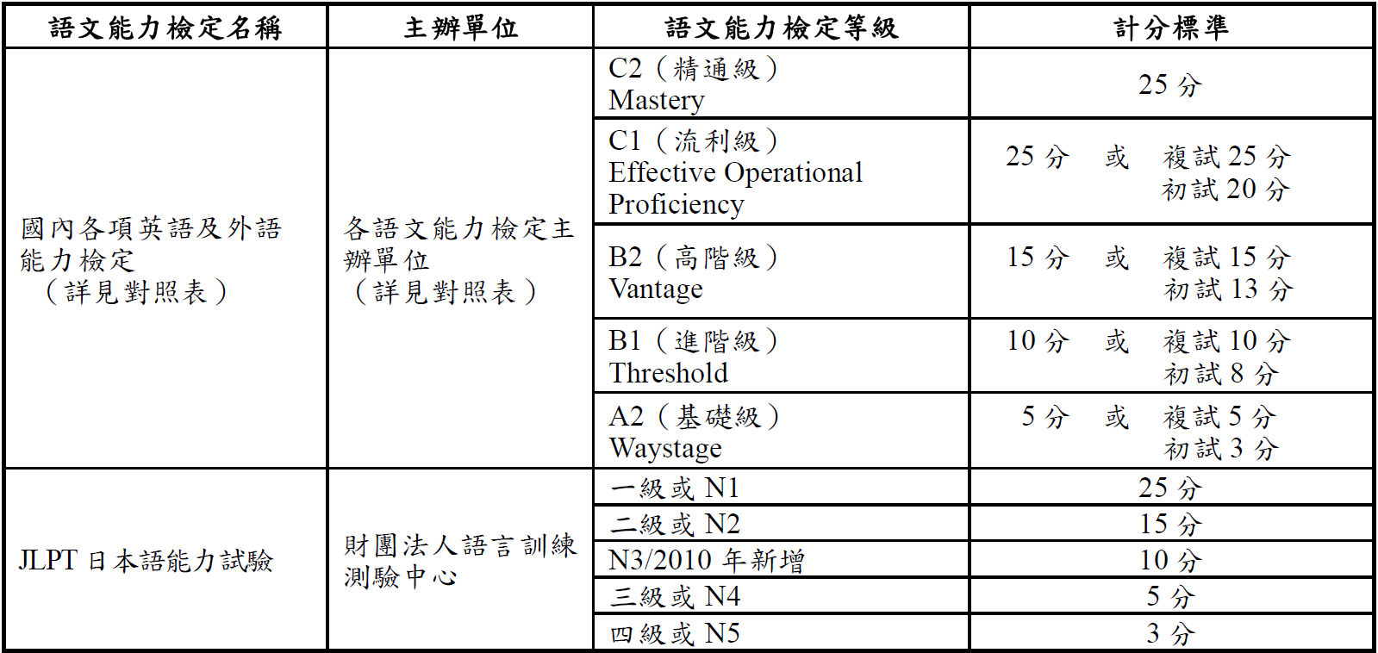

（二）目前國內各項語文能力檢定對照表（分別對照CEF語言能力參考指標）

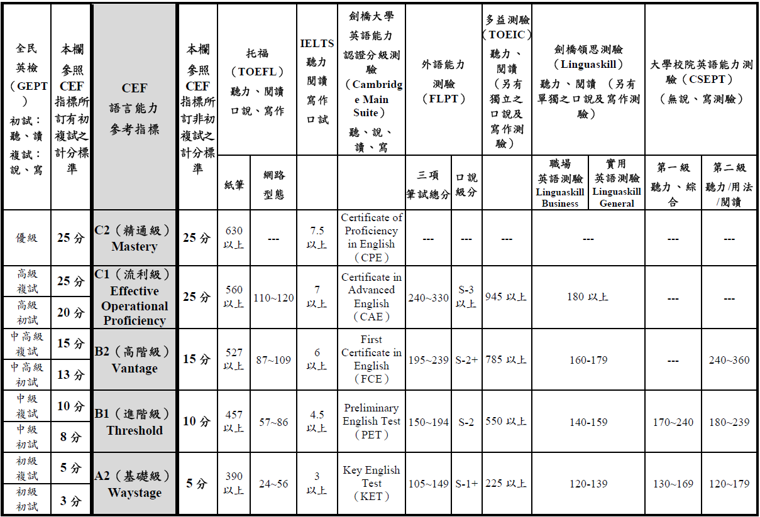參考行政院民國95年4月4日院授人力字第0950061619號

註：**相同語文者，其檢定採最高等級計分，不同語文者，則可累計計分**；未在本表所列相關語文檢定者，不予計分。另考生取得語文能力檢定項目證明之日期，須為考生入學推薦學校之後至報名截止日114年3月19日（星期三）前。惟所有證明文件影本須連同考生報名表件，由各推薦學校一併於114年3月20日（星期四）前，以快遞或限時掛號寄出（以郵戳為憑）至本委員會進行審查。

**附件3**

114學年度科技校院繁星計畫第8比序

學校幹部、志工、社會服務及社團參與等證明彙整表

|  |  |  |  |
| --- | --- | --- | --- |
| **項次** | **名稱** | **期間** | **備註** |
| **範例** | **學校幹部/班長/112.2.20** | **高三上學期** |  |
| 1 |  |  |  |
| 2 |  |  |  |
| 3 |  |  |  |
| 4 |  |  |  |
| 5 |  |  |  |
| 6 |  |  |  |
| 7 |  |  |  |
| 8 |  |  |  |
| 9 |  |  |  |
| 10 |  |  |  |
| 11 |  |  |  |
| 12 |  |  |  |
| 13 |  |  |  |
| 14 |  |  |  |

**註：**

1.考生須於正式網路報名時，於「網路報名系統」點選登錄持有之項目，由系統列印本表。

2.證明繳交影本，須由各高職學校加蓋「本件核與原件相符」戳章及審核人職章。

3.請將相關證明影本依本表項次順序，附於本彙整表之後（切勿黏貼）。

**考 生 簽 章：**

**第8比序「學校幹部、志工、社會服務及社團參與」採計項目及計分標準**

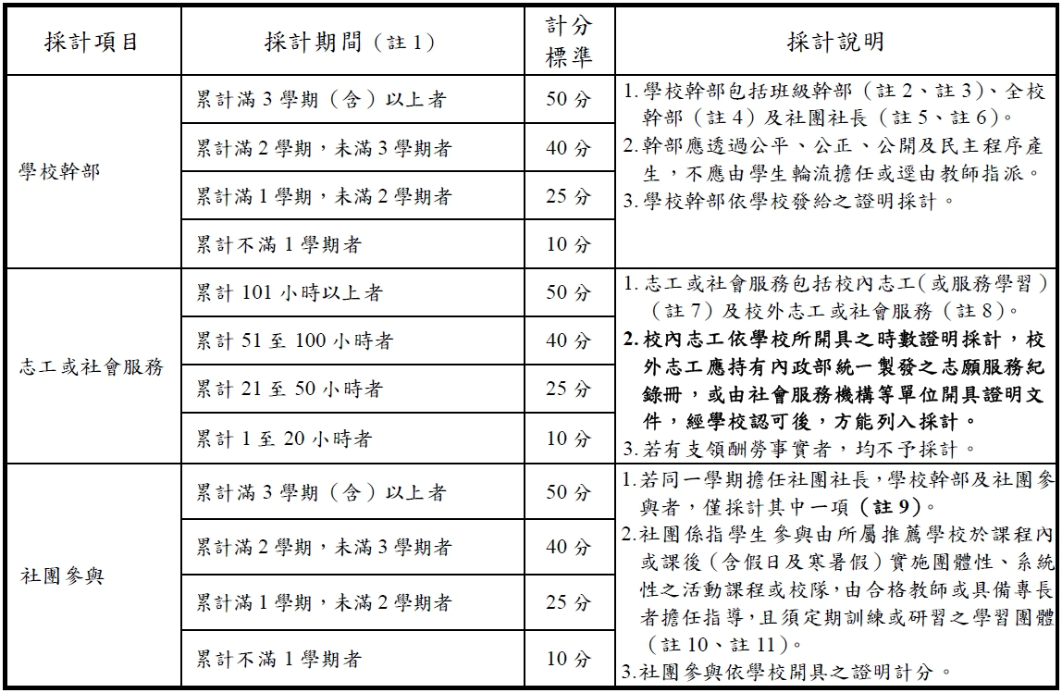

註1：第8比序所有項目之採計期間均為一般學制高一第一學期至畢業前一學期之5學期，所有相關證明文件影本須連同考生報名表件資料於114年3月20日(星期四)前，以快遞或限時掛號（以郵戳為憑）寄送至本委員會進行審查。

註2：班級幹部名稱包括：班長、副班長、風紀股長、學藝（學術）股長、衛生股長、環保股長、總務（服務、事務、設備、圖資或資訊）股長、康樂（體育）股長、輔導股長、保健股長及其他經學校認可準同**股長名稱**之班級幹部；實習工廠幹部僅採計：廠長、領班，其餘幹部不予採計，**發證時間請登錄證明文件開立（列印）時間**。

註3：**副班級幹部除副班長可採計外，其他副班級幹部一律不採計。另班級幹部不包含小老師、模範生。**

註4：全校幹部包括：學生（自治）會會長（主席）、班聯會會長（主席）及擔任校內依法設立各委員會之學生代表（班代表）。

註5：社團幹部僅採計學校內社團之社長。

註6：**若同1學期同時擔任2種以上之學校幹部，仍以1學期採計。**

註7：校內志工（或服務學習）類別包括：交通服務類（維護同學上下學通勤安全、糾察等）、環保類（全校性資源回收、垃圾分類、環保糾察、校園環境整潔、登革熱防治工作等）、學術藝文類（圖書分類、美工布置及導覽、實驗室器材管理志工等）、體育服務類（體育器材場地之維護及保管等）、健康服務類（協助健康檢查及衛生保健宣導工作等）及其他經學校核可之全校性志工。

註8：依「志工服務法」規定，志工或社會服務須完成相關服務訓練後所從事之志工服務，並**須檢附有服務日期或服務時數之證明文件方得採計。另志工教育訓練相關課程、校園參訪、觀摩活動等均不予採計。**

註9：**擔任社團社長之該學期，僅就「學校幹部」或「社團參與」採計其中一項**，不可同時採計，考生須自行選擇最有利之採計項目（例：高一第二學期參加排球社並擔任排球社社長，該學期僅就排球社社長採計為學校幹部或社團參與）。

註10：社團類型：包括學藝性社團（如語文類、科學類等）、才藝性社團（如音樂類、表演藝術類、視覺藝術類等）、體育性社團（如球類、田徑類等）及其他經學校核可設立之全校性社團，發證時間請登錄證明文件開立（列印）時間。

註11：**若同1學期同時參加2種以上之社團，仍以1學期採計。**